# MẪU P5.1: BÁO CÁO KIỂM TRA MÃ NGUỒN THEO QUY TẮC LẬP TRÌNH

1. **TỔNG QUAN**
2. **Mục đích**

Lập danh sách kết quả kiểm tra mã nguồn theo quy tắc lập trình để tổng hợp các lỗi sau kiểm tra phụ vụ tổng hợp báo cáo và đưa ra ý kiến, yêu cầu sửa chữa phần mềm.

1. **Nhân lực tham gia kiểm tra**

|  |  |  |
| --- | --- | --- |
| STT | Họ và tên | Công việc thực hiện |
| 1 | Đinh Việt Hoàng | Kiểm tra các chức năng và mã nguồn sản phẩm. |
| 2 | Hoàng Văn Quyết | Kiểm tra và sửa chữa lỗi theo yêu cầu của nhóm |

1. **KẾT QUẢ KIỂM TRA**

|  |  |  |
| --- | --- | --- |
| **STT** | **Lỗi** | **Mô tả** |
| 1 | Lỗi tải file | Chưa upload được |
| 2 | Quản lý tìm kiếm | Bổ sung contain lưu tất cả thông tin liên quan đến tư liệu để phục vụ tìm kiếm fulltext |
| 3 | Tìm kiếm | Bổ sung tìm kiếm theo các tiêu chí nâng cao ( các tiêu chí thuộc danh mục quản lý) |
| 4 | Quản lý sách | Trường mã sách để tự nhập thủ công |
| 5 | Quản lý sách | Bổ sung thêm trường link đến sách |
| 6 | Quản lý sách | Bổ sung thêm ô nhập địa chỉ lưu sách |
| 7 | Đăng ký tư liệu | Bổ sung chức năng đăng ký tư liệu (Họ tên, email, địa chỉ, cơ quan, điện thoại,...) lookup đến tư liệu muốn cấp để đọc |

1. **Ý KIẾN NHÓM KIỂM TRA**

* Sửa chữa các lỗi theo danh sách kết quả kiểm tra.
* Tổng hợp báo cáo kết quả sửa chữa cho đơn vị kiểm tra để rà soát lại và tổng hợp báo cáo.

|  |  |
| --- | --- |
| *Ngày…tháng 12 năm 2015* | |
| **XÁC NHẬN CỦA ĐƠN VỊ** | **NGƯỜI LẬP BÁO CÁO** |
| *(Ký, đóng dấu và ghi rõ họ và tên)* | *(Ký, ghi rõ họ và tên)* |

# 

# MẪU P5.2: BÁO CÁO KIỂM TRA CÁC THÀNH PHẦN CỦA HỆ THỐNG

**TỔNG QUAN**

**Mục đích**

Kiểm tra các thành phần chức năng của hệ thống để tổng hợp kết quả phục vụ báo cáo và yêu cầu sửa chữa.

**Nhân lực tham gia kiểm tra**

|  |  |  |
| --- | --- | --- |
| **STT** | **Họ và tên** | **Công việc thực hiện** |
| 1 | Đinh Việt Hoàng |  |
| 2 | Hoàng Văn Quyết |  |

**KẾT QUẢ KIỂM TRA**

| **STT** | **Thành phần kiểm tra** | **Lỗi** | **Mô tả** |
| --- | --- | --- | --- |
| 1 | Cập nhật thư mục | Không phát hiện lỗi |  |
| 2 | Cập nhật danh sách cơ quan | Không phát hiện lỗi |  |
| 3 | Cập nhật danh sách tỉnh thành | Không phát hiện lỗi |  |
| 4 | Cập nhật danh sách kiểu dữ liệu | Không phát hiện lỗi |  |
| 5 | Cập nhật danh sách lĩnh vực | Không phát hiện lỗi |  |
| 6 | Cập nhật danh sách nhóm dữ liệu | Không phát hiện lỗi |  |
| 7 | Cập nhật danh sách loại dữ liệu | Không phát hiện lỗi |  |
| 8 | Cập nhật danh sách nhiệm vụ | Không phát hiện lỗi |  |
| 9 | Cập nhật danh sách lĩnh vực văn bản | Không phát hiện lỗi |  |
| 10 | Cập nhật danh sách văn bản | Không phát hiện lỗi |  |
| 11 | Cập nhật danh sách giấy xác nhận | Không phát hiện lỗi |  |
| 12 | Cập nhật danh sách dữ liệu | Không phát hiện lỗi |  |
| 13 | Cập nhật danh sách Index tìm kiếm | Không phát hiện lỗi |  |
| 14 | Cập nhật danh sách nhóm người dùng | Không phát hiện lỗi |  |
| 15 | Cập nhật danh sách người dùng | Không phát hiện lỗi |  |
| 16 | Cập nhật danh sách quyền | Không phát hiện lỗi |  |
| 17 | Cập nhật quyền cho nhóm người dùng | Không phát hiện lỗi |  |
| 18 | Cập nhật danh mục thư viện | Không phát hiện lỗi |  |
| 19 | Cập nhật danh sách tác giả | Không phát hiện lỗi |  |
| 20 | Cập nhật thông tin nhà xuất bản | Không phát hiện lỗi |  |
| 21 | Cập nhật thông tin sách | Không phát hiện lỗi |  |
| 22 | Chức năng tìm kiếm thông tin | Không phát hiện lỗi |  |
| 23 | Liên hệ | Không phát hiện lỗi |  |
| 24 | Thống kê dữ liệu | Không phát hiện lỗi |  |

**Ý KIẾN NHÓM KIỂM TRA**

Sản phẩm đã xây dựng đúng theo thiết kế kỹ thuật, các chức năng phía giao diện người dùng và chức năng phía giao diện quản trị đầy đủ, không phát sinh lỗi trong quá trình kiểm thử.

|  |  |
| --- | --- |
| *Ngày..........tháng 12 năm 2015* | |
| **XÁC NHẬN CỦA ĐƠN VỊ** | **NGƯỜI LẬP BÁO CÁO** |
| *(Ký, đóng dấu và ghi rõ họ và tên)* | *(Ký, ghi rõ họ và tên)* |

# 

# MẪU P5.3: BÁO CÁO KIỂM TRA TOÀN BỘ HỆ THỐNG

**TỔNG QUAN**

**Mục đích**

Kiểm tra đầy đủ các chức năng của hệ thống và chất lượng của các chức năng phục vụ lập báo cáo

**Nhân lực tham gia kiểm tra**

|  |  |  |
| --- | --- | --- |
| **STT** | **Họ và tên** | **Công việc thực hiện** |
| 1 | Đinh Việt Hoàng |  |
| 2 | Hoàng Văn Quyết |  |

**KẾT QUẢ KIỂM TRA**

| **STT** | **Thành phần kiểm tra** | **Lỗi** | **Mô tả** |
| --- | --- | --- | --- |
| 1 | Cập nhật thư mục | Không phát hiện lỗi |  |
| 2 | Cập nhật danh sách cơ quan | Không phát hiện lỗi |  |
| 3 | Cập nhật danh sách tỉnh thành | Không phát hiện lỗi |  |
| 4 | Cập nhật danh sách kiểu dữ liệu | Không phát hiện lỗi |  |
| 5 | Cập nhật danh sách lĩnh vực | Không phát hiện lỗi |  |
| 6 | Cập nhật danh sách nhóm dữ liệu | Không phát hiện lỗi |  |
| 7 | Cập nhật danh sách loại dữ liệu | Không phát hiện lỗi |  |
| 8 | Cập nhật danh sách nhiệm vụ | Không phát hiện lỗi |  |
| 9 | Cập nhật danh sách lĩnh vực văn bản | Không phát hiện lỗi |  |
| 10 | Cập nhật danh sách văn bản | Không phát hiện lỗi |  |
| 11 | Cập nhật danh sách giấy xác nhận | Không phát hiện lỗi |  |
| 12 | Cập nhật danh sách dữ liệu | Không phát hiện lỗi |  |
| 13 | Cập nhật danh sách Index tìm kiếm | Không phát hiện lỗi |  |
| 14 | Cập nhật danh sách nhóm người dùng | Không phát hiện lỗi |  |
| 15 | Cập nhật danh sách người dùng | Không phát hiện lỗi |  |
| 16 | Cập nhật danh sách quyền | Không phát hiện lỗi |  |
| 17 | Cập nhật quyền cho nhóm người dùng | Không phát hiện lỗi |  |
| 18 | Cập nhật danh mục thư viện | Không phát hiện lỗi |  |
| 19 | Cập nhật danh sách tác giả | Không phát hiện lỗi |  |
| 20 | Cập nhật thông tin nhà xuất bản | Không phát hiện lỗi |  |
| 21 | Cập nhật thông tin sách | Không phát hiện lỗi |  |
| 22 | Chức năng tìm kiếm thông tin | Không phát hiện lỗi |  |
| 23 | Liên hệ | Không phát hiện lỗi |  |
| 24 | Thống kê dữ liệu | Không phát hiện lỗi |  |

**Ý KIẾN NHÓM KIỂM TRA**

Các chức năng của hệ thống đã hoàn thiện số lượng và chất lượng đúng với thiết kế kỹ thuật và dự toán.

Đề nghị đơn vị triển khai hoàn thiện hồ sơ phục vụ nghiệm thu sản phẩm.

|  |  |
| --- | --- |
| *Ngày..........tháng........năm.......* | |
| **XÁC NHẬN CỦA ĐƠN VỊ** | **NGƯỜI LẬP BÁO CÁO** |
| *(Ký, đóng dấu và ghi rõ họ và tên)* | *(Ký, ghi rõ họ và tên)* |

# MẪU P7.1: BÁO CÁO YÊU CẦU THAY ĐỔI

| **STT** | **Nội dung yêu cầu thay đổi** | **Mô tả chi tiết** | **Ngày phát sinh thay đổi** | **Xử lý yêu cầu** | **Tình trạng xử lý** | **Cập nhật sản phẩm** | **Ghi chú** |
| --- | --- | --- | --- | --- | --- | --- | --- |
| 1 | Quản lý cây thư mục | Gồm 2 phần: Cây thư mục(bên trái) và Tài liệu thuộc thư mục (hiển thị bên phải) | 15/10/2015 |  | Đã xử lý | + Quản lý thư mục tư liệu  Phiên bản 1.0  + Sản phẩm thư mục tư liệu  Phiên bản 1.1 |  |
| 2 | Index tìm kiếm | Có trường contain lưu tất cả thông tin liên quan đến tư liệu để phục vụ tìm kiếm fulltext | 17/10/2015 |  | Đã xử lý | + Cập nhật nội dung tìm kiếm: phiên bản 1.0  + Nội dung tìm kiếm: phiên bản 1.1 |  |
| 3 | Tìm kiếm tư liệu | - Tìm kiếm theo các tiêu chí nâng cao ( các tiêu chí thuộc danh mục quản lý) | 17/10/2015 |  | Đã xử lý | + Chức năng tìm kiếm: phiên bản 1.0  + Chức năng tìm kiếm phiên bản 1.1 |  |
|  |  | - Tìm kiếm theo thời gian | 17/10/2015 |  | Đã xử lý | + Chức năng tìm kiếm: phiên bản 1.0  + Chức năng tìm kiếm phiên bản 1.1 |  |
| 4 | Thư viện | -Bổ sung thêm trường link đến sách | 18/10/2015 |  | Đã xử lý | + Quản lý thư viện phiên bản 1.0  + Quản lý thư viện phiên bản 1.1 |  |
|  |  | - Bổ sung thêm ô nhập địa chỉ lưu sách | 18/10/2015 |  | Đã xử lý | + Quản lý thư viện phiên bản 1.0  + Quản lý thư viện phiên bản 1.1 |  |
| 5 | Tư liệu | - Bổ sung chức năng đăng ký tư liệu (Họ tên, email, địa chỉ, cơ quan, điện thoại,...) lookup đến tư liệu muốn cấp để đọc | 18/10/2015 |  | Đã xử lý | + Đăng ký tư liệu phiên bản 1.0  + Đăng ký tư liệu phiên bản 1.1 |  |
|  |  | - Bổ sung thêm trang xem tư liệu có nút đăng ký tư liệu | 18/10/2015 |  | Đã xử lý | + Xem tư liệu phiên bản 1.1 |  |

|  |  |
| --- | --- |
| *Ngày..........tháng 12 năm 2015* | |
| **XÁC NHẬN CỦA ĐƠN VỊ** | **NGƯỜI LẬP BÁO CÁO** |
| *(Ký, đóng dấu và ghi rõ họ và tên)* | *(Ký, ghi rõ họ và tên)* |

# MẪU P9.1: BÁO CÁO BẢO TRÌ PHẦN MỀM

| **STT** | **Nội dung yêu cầu bảo trì phần mềm** | **Mô tả chi tiết** | **Ngày thực hiện** | **Tình trạng xử lý** | **Chi tiết xử lý** | **Ghi chú** |
| --- | --- | --- | --- | --- | --- | --- |
| 1 | Sửa lỗi quản trị | -Phần Quản trị (Admin) người Quản trị chưa sửa được mã nhóm, khi reset lại PW used vẫn không đăng nhập được. |  | Đã sửa | Sửa lại chức năng đăng nhập của người quản trị |  |
| 2 | Không hiển thị thông báo nhiệt độ | - Trên dao diện cổng cần sửa ô nhiệt độ (không hiển thị) |  | Đã sửa | Sửa hiển thị thông tin nhiện độ |  |
| 3 | Bổ sung tổ chức cán bộ, các phòng ban của trung tâm | - Cần bổ sung nội dung: Tổ chức cán bộ; các phòng ban và cán bộ của trung tâm ở mục Trang chủ - Giới thiệu (Hoàng Anh kết hợp với bên lập trình) |  | Đã sửa | Bổ sung chức năng quản lý tổ chức cán bộ trong trung tâm |  |
| 4 | Sửa chức năng đếm bài viết theo khoản thời gian | - Kiểm tra lại tính năng đếm các trường thông tin (tin tức) được cập nhật lên cổng (trong khoảng thời gian quy định VD: từ 01/1/2015 đến 31/12/2015) |  | Đã sửa | Bổ sung tra cứu bài viết theo thời gian |  |
| 5 | Không cập nhật được file tải lên | - Kiểm tra tính năng THÔNG TIN MÔI TRƯỜNG TỪ CỘNG ĐỒNG TRỰC TUYẾN : chọn file đưa lên không được, chưa hiển thị được nội dung THÔNG TIN của cổng ĐỒNG chuyển đến sẽ vào đâu? Ai Quản lý, Phần nhắc báo có TIN TỪ CỘNG ĐỒNG sẽ được báo vào đâu? |  | Đã sửa | Sửa lại chức năng tải file |  |
| 6 | Bổ sung đa ngôn ngữ cho website | - Tạo trang ngôn ngữ thứ 2 (tiếng Anh) cho trang web, khi tích vào Eng thì ít ra phải hiện ra trang giống như tiếng Việt các đầu mục được dịch tự động sang tiếng Anh |  | Đã sửa | Bổ sung tính năng đa ngôn ngữ |  |

|  |  |
| --- | --- |
| **XÁC NHẬN CỦA ĐƠN VỊ THỰC HIỆN**  *(Ký, đóng dấu và ghi rõ họ và tên)* | *Ngày..........tháng........năm.......*  **NGƯỜI LẬP BÁO CÁO**  *(Ký,* *đóng* *dấu* *và* *ghi* *rõ* *họ* *và* *tên)* |

# TÀI LIỆU HƯỚNG DẪN CÀI ĐẶT VÀ SỬ DỤNG PHẦN MỀM

**Đăng nhập phần mềm**

***Địa chỉ truy cập***

* Để sử dụng chương trình, dùng trình duyệt web truy cập vào địa chỉ:

[***http://csdltulieu.ceid.gov.vn***](http://csdltulieu.ceid.gov.vn)

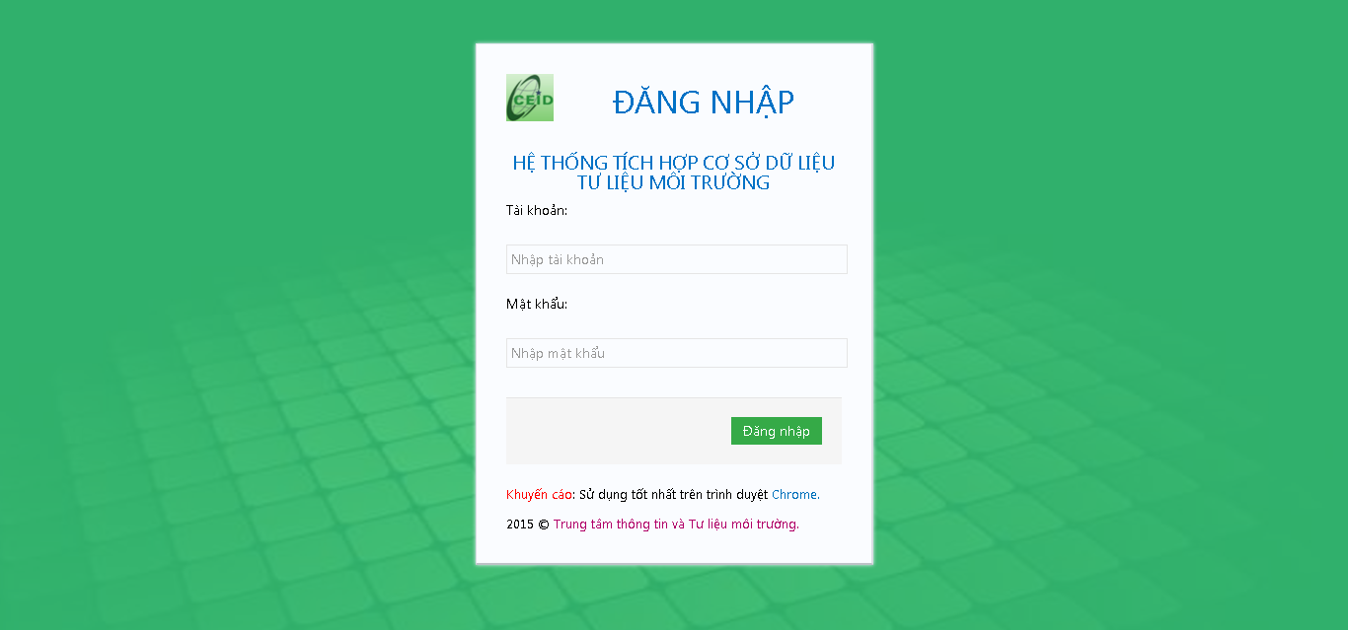

* Giao diện đăng nhập chương trình hiển thị:
* Tại hộp thoại Đăng nhập người sử dụng đăng nhập theo **Tên tài khoản** và **mật khẩu** đã được cấp.

***Màn hình làm việc***

* Dưới đây là các phần chính của màn hình làm việc:

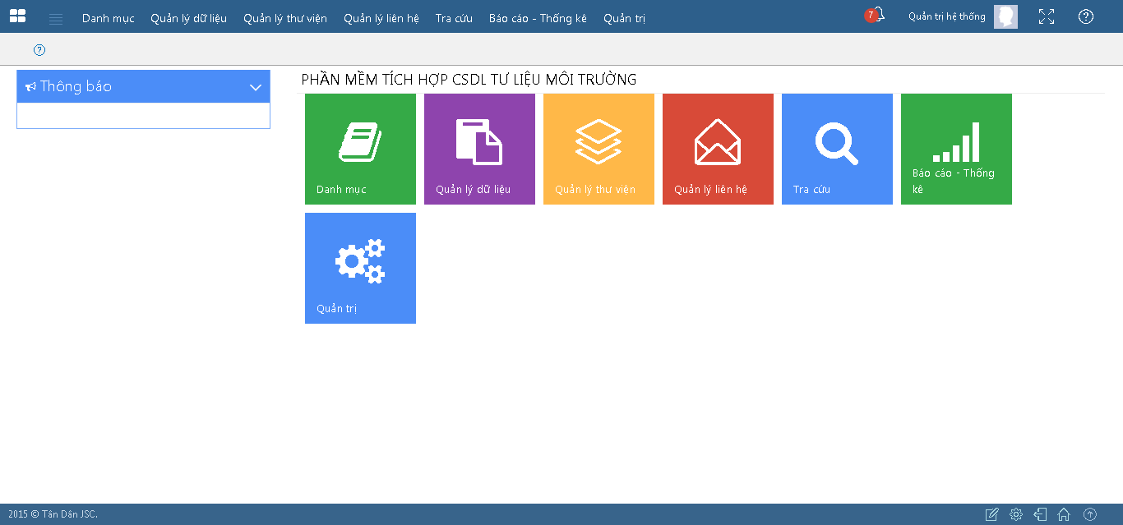

***Quản lý danh mục***

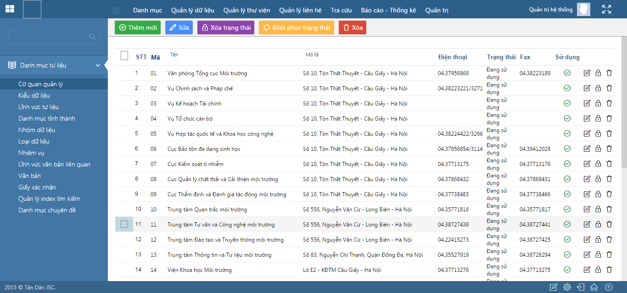

***Thêm mới dữ liệu***

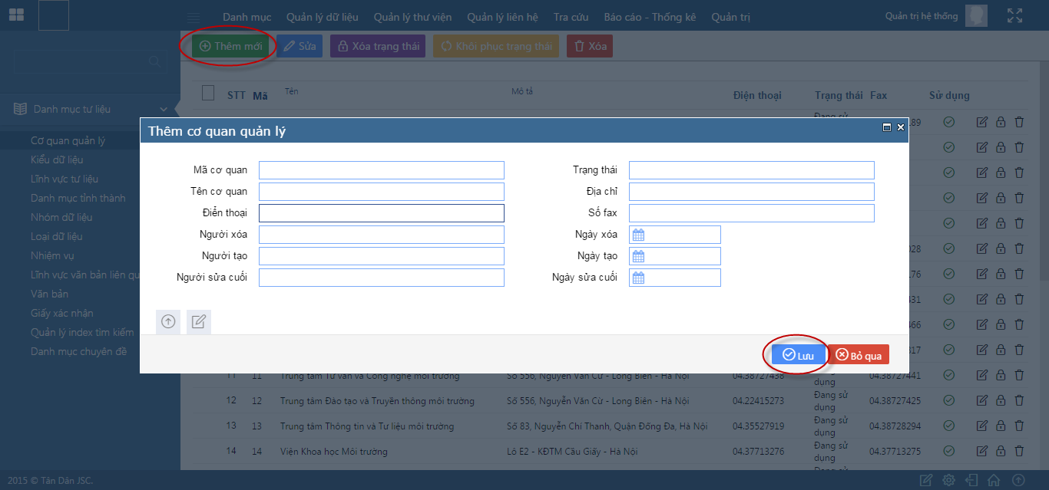

-Thêm mới 🡪 Điền dữ liệu 🡪 Lưu 🡪 Thực hiện thành công

***Sửa***

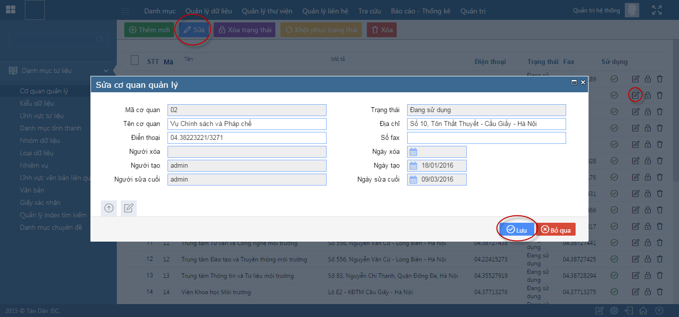

* Sửa 🡪 Sửa dữ liệu 🡪 Lưu 🡪 Thực hiện thành công

***Đình chỉ/hủy đình chỉ hoạt động***

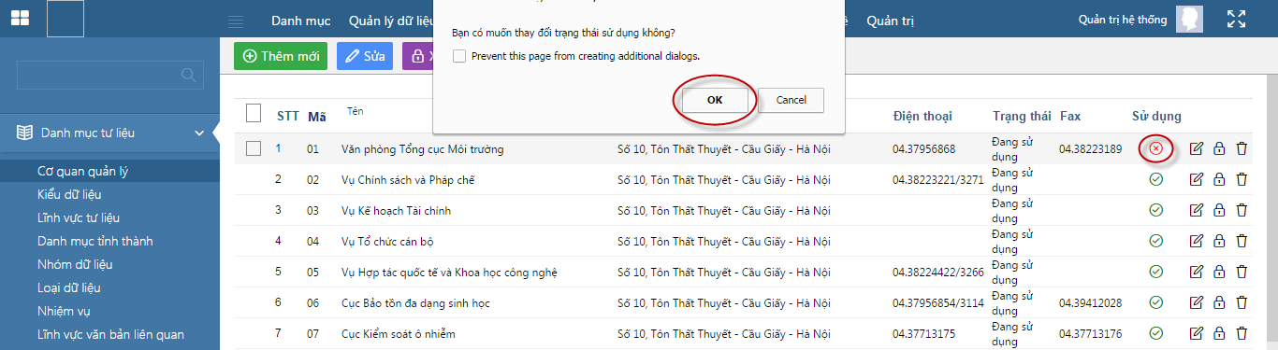

- Đình chỉ/ hủy đình chỉ hoạt động 🡪 OK 🡪 thực hiện thành công

***Xóa/Khôi phục trạng thái***

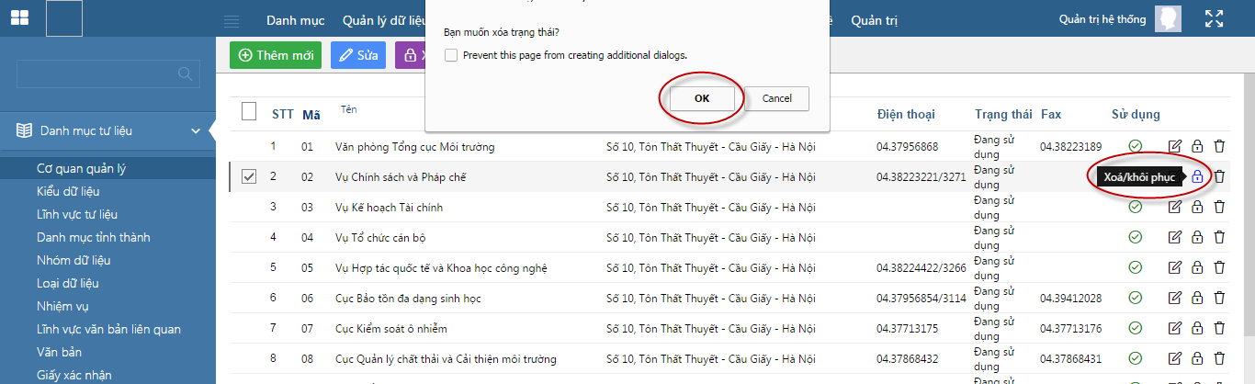

- Xóa/khôi phục dữ liệu 🡪 OK 🡪 thực hiện thành công

***Xóa vật lý***

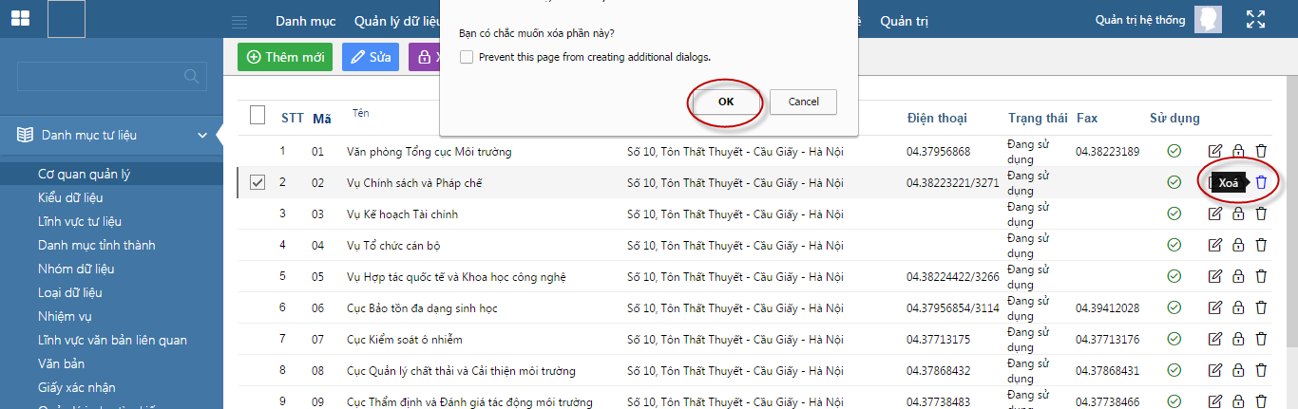

* Chọn mục cần xóa 🡪 Xóa 🡪 OK 🡪 Thực hiện thành công

***Quản lý dữ liệu***

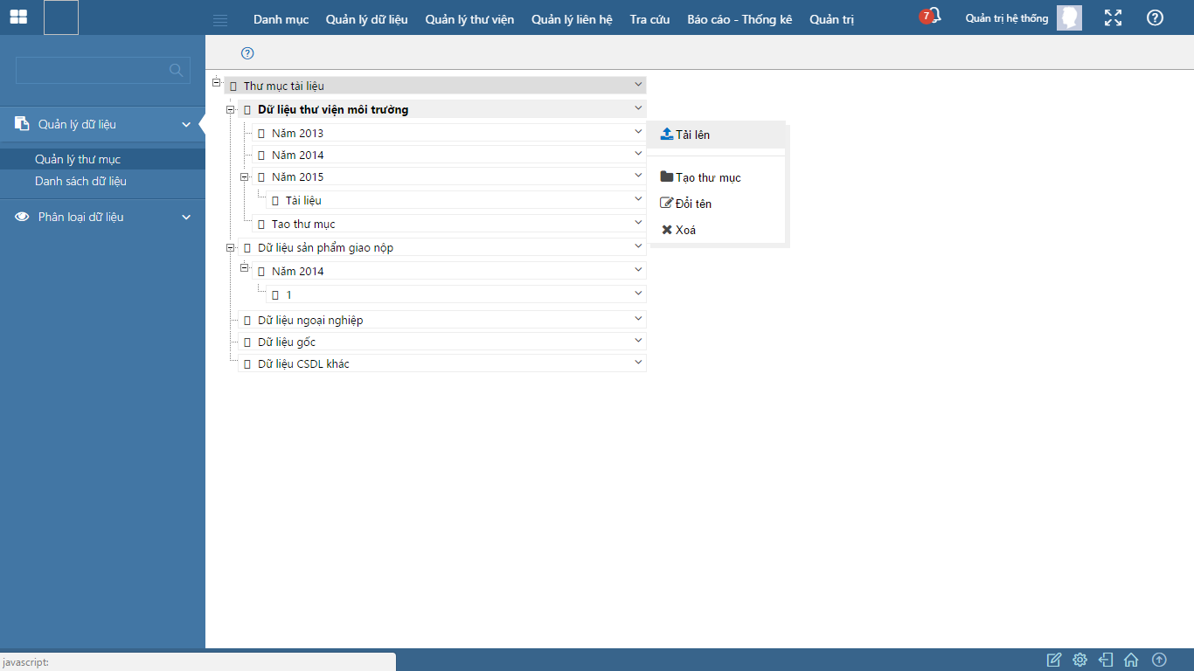

***Tải thư mục lên***

* Chọn nhóm muốn upload 🡪 Tải lên🡪 chọn file muốn up lên.

***Tạo thư mục mới***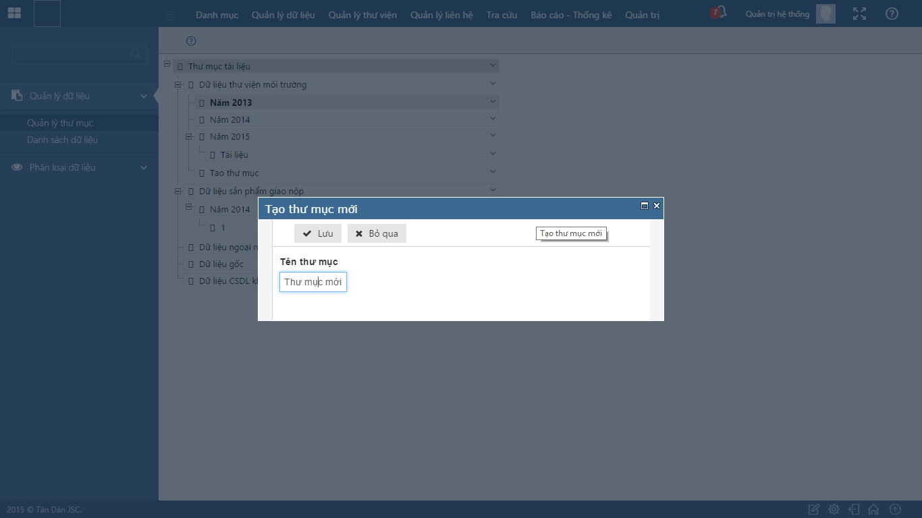

* Chọn nhóm muốn tạo file🡪Tạo thư mục🡪 điền tên 🡪Lưu.

***Đổi tên thư mục***

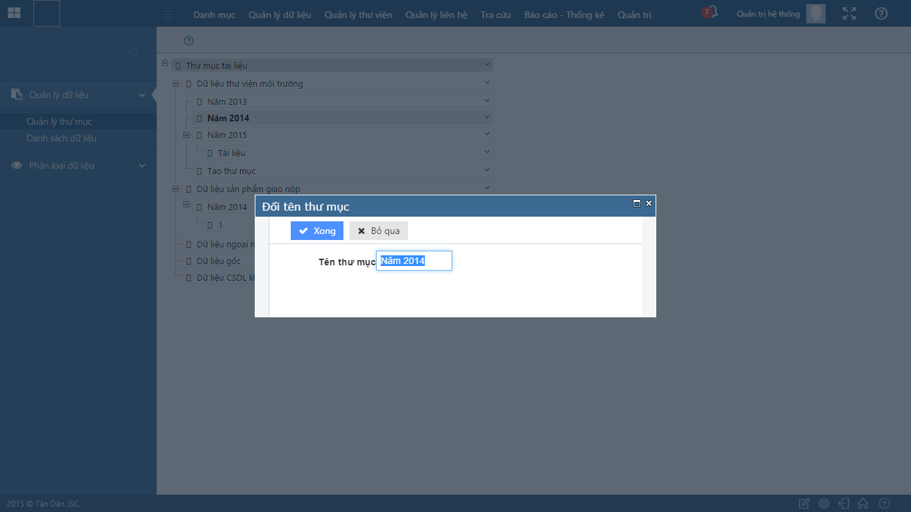

* Chọn thư mục muốn đổi tên🡪Đổi tên🡪 điền tên 🡪Xong.

***Xóa thư mục***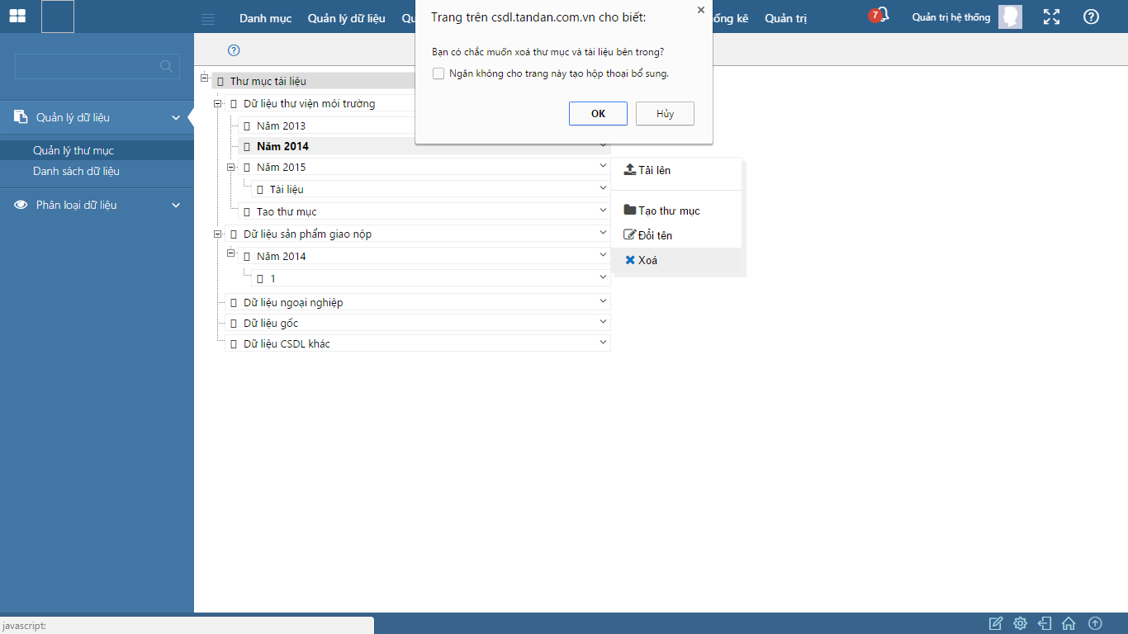

* Chọn thư mục muốn Xóa🡪 Xóa🡪 OK.

1. ***Quản lý thư viện*** 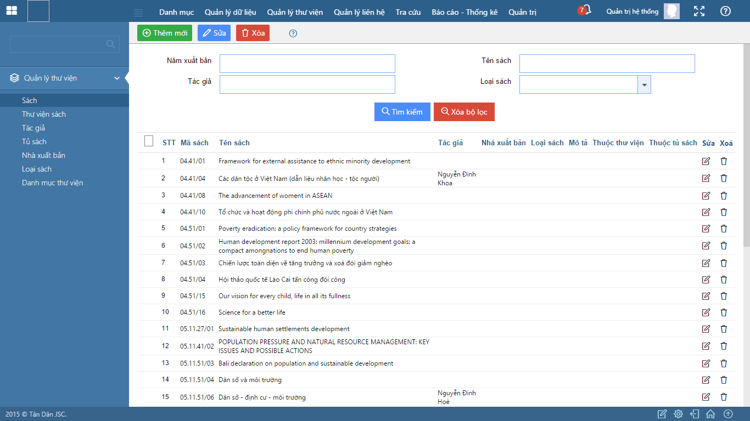

***Thêm sửa xóa***

* Tương tự như phần quản lý dữ liệu.

***Tìm kiếm***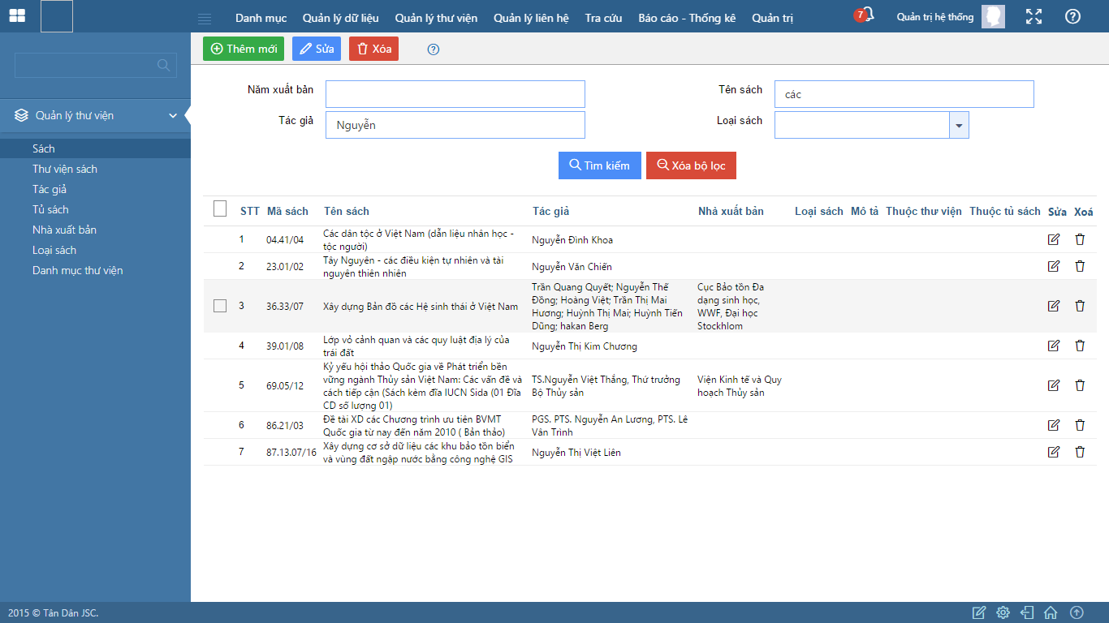

* Chọn tiêu chí tìm kiếm🡪 Tìm kiếm.

**Quản lý liên hệ**

***Liên hệ chờ phản hồi***

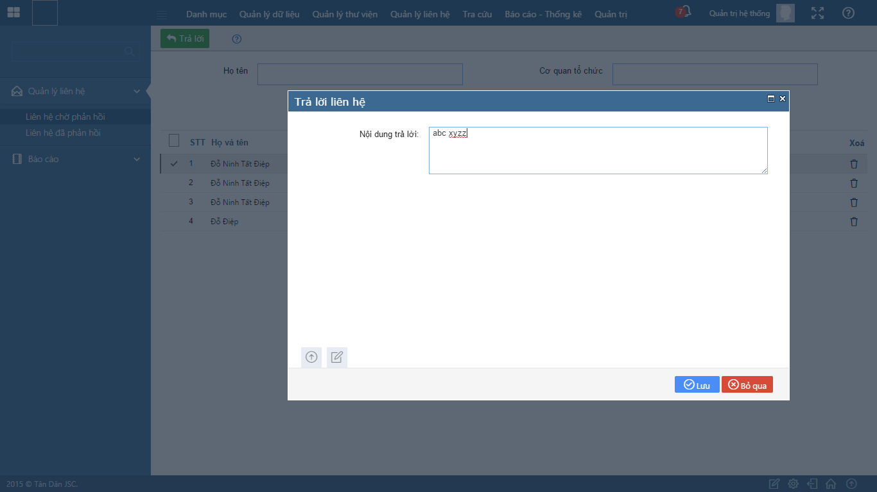

* Chọn 1 mục để trả lời🡪 viết nội dung trả lời🡪Lưu.

***Tìm kiếm***

* Tương tự quản lý thư viện.

***Tra cứu***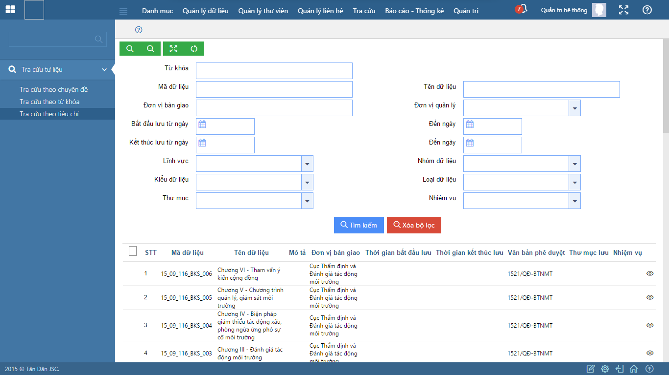

* Chọn 1 hoặc nhiều tiêu chí🡪 Tìm kiếm.

***Báo cáo thống kê***

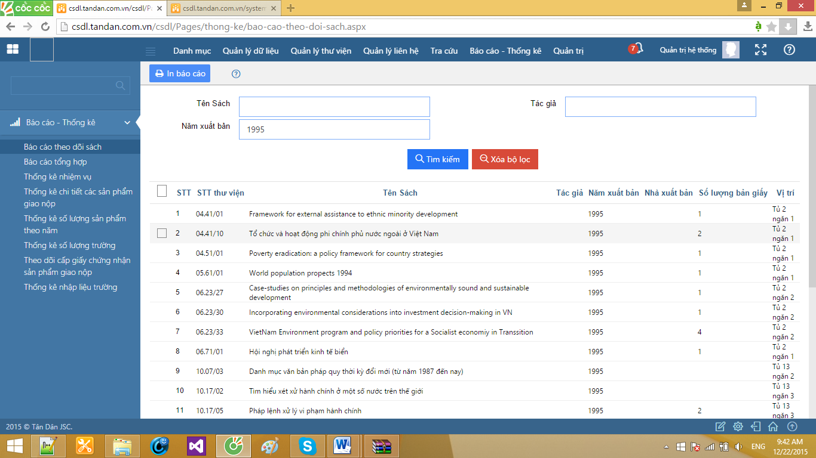

***Tìm kiếm***

* Tương tự nhu trên.

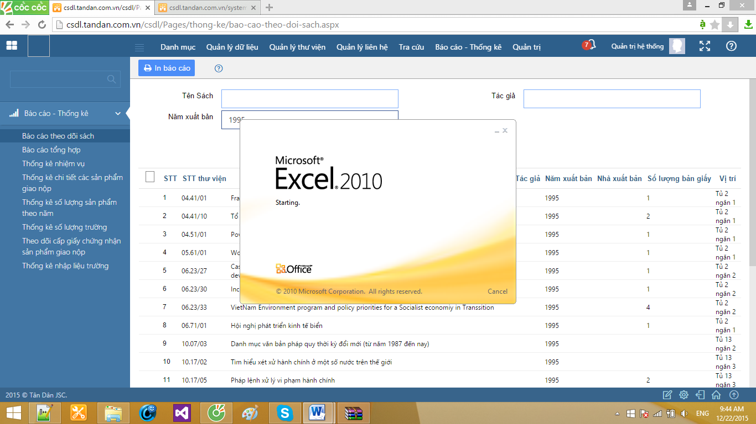***In báo cáo***

* Xuất ra 1 file excel theo phôi.

**Quản trị**

***Thêm vai trò***

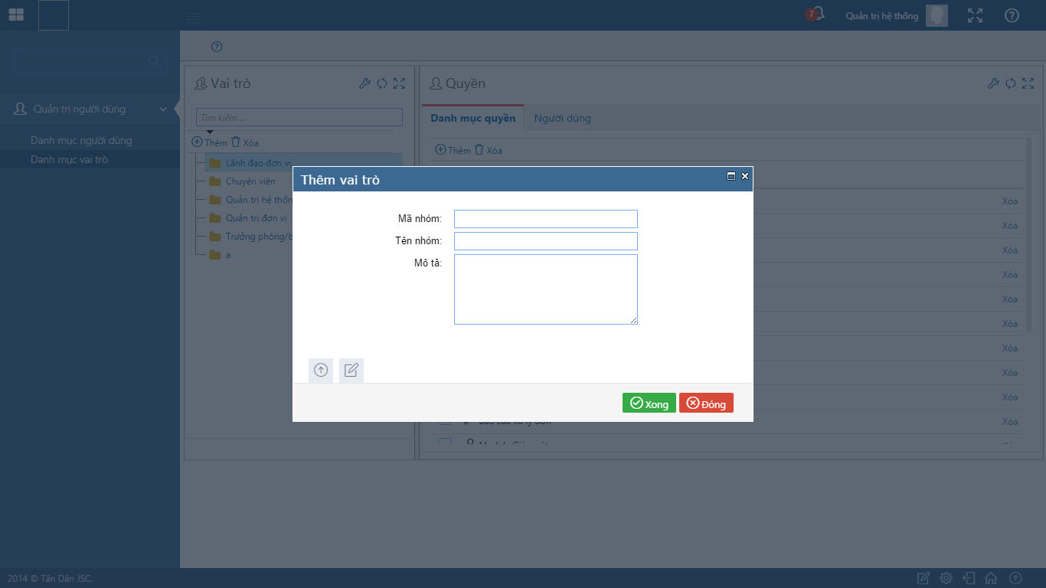

* Thêm🡪Điền thông tin🡪Xong.

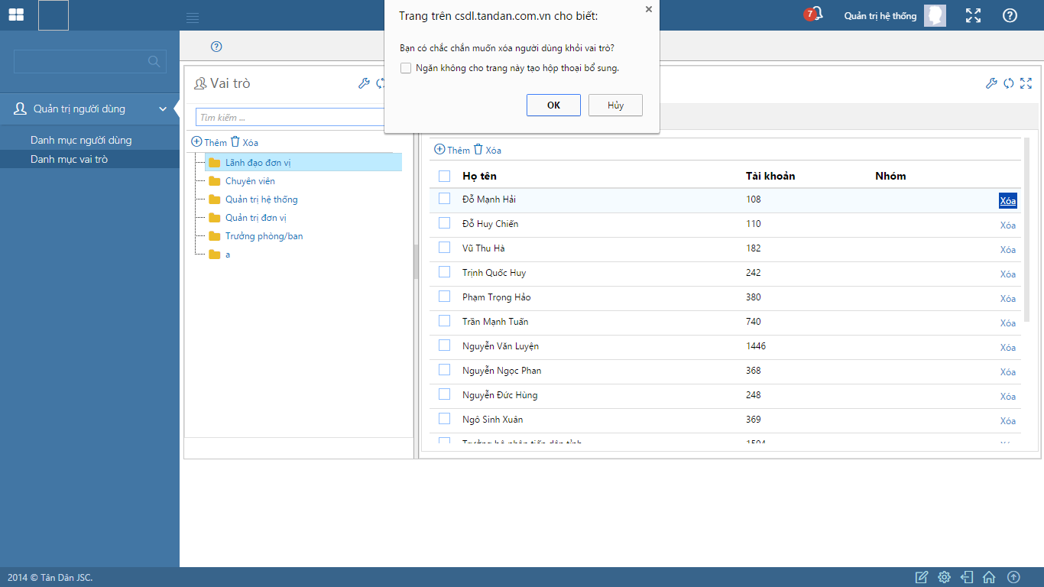***Xóa***

* Chọn 1 trường cần xóa 🡪Xóa.

***Thêm nhóm người dùng***

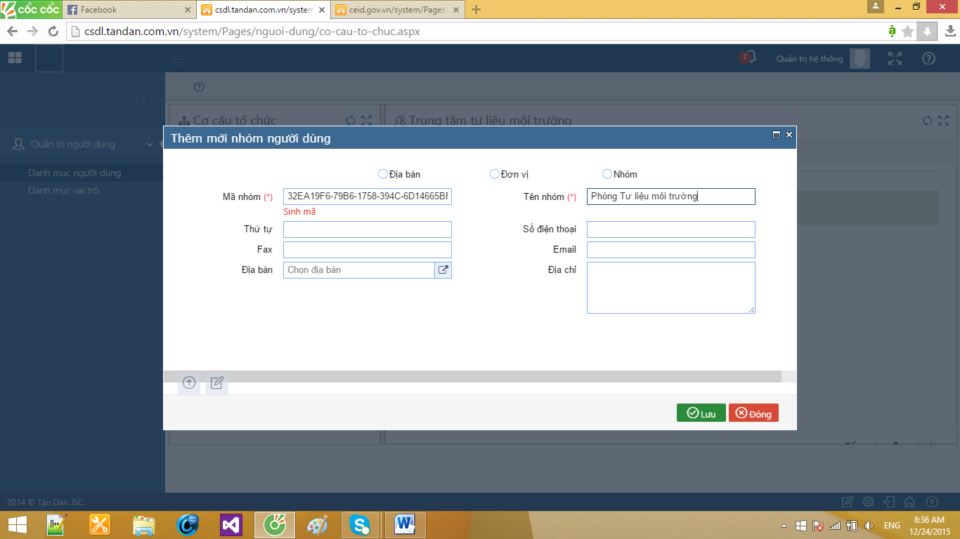

***Thêm người dùng***

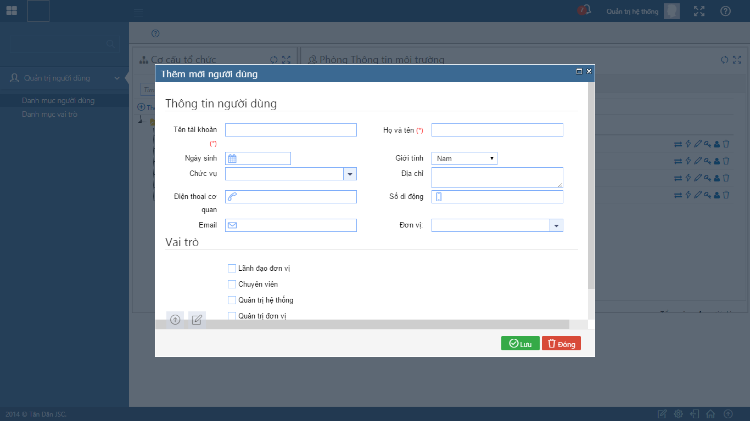

***Xóa người dùng***

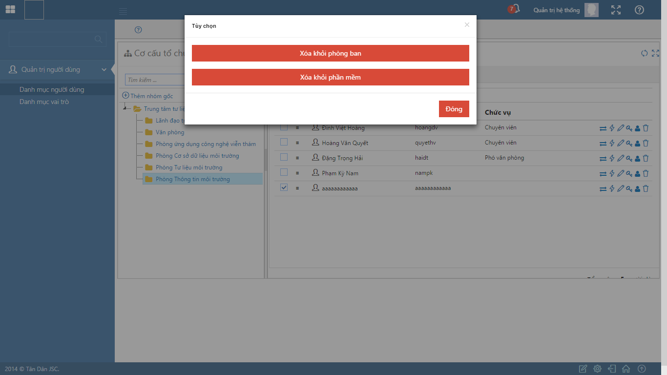

* Có thể xóa khỏi phòng ban hoặc xóa luôn khỏi phần mềm tùy mục đích.

**MẪU P7.1 - BÁO CÁO YÊU CẦU THAY ĐỔI**

**BÁO CÁO YÊU CẦU THAY ĐỔI**

| **STT** | **Yêu cầu thay đổi** | **Mô tả chi tiết** | **Ngày phát sinh thay đổi** | **Xử lý yêu cầu** | **Tình trạng xử lý** | **Cập nhật sản phẩm** | **Ghi chú** |
| --- | --- | --- | --- | --- | --- | --- | --- |
| 1 | Chỉnh sửa các mẫu form, biên bản và sửa các lỗi | * Phía Trung tâm cung cấp các biểu mẫu thống kê đang sử dụng * Gửi các form giấy xác nhận, biên bản * Cung cấp danh sách các cán bộ ở Trung tâm để phân quyền * Các cán bộ Trung tâm sử dụng phần mềm website và cung cấp những lỗi, quy trình chưa đúng cho bên lập trình * Cán bộ Trung tâm chụp lại ảnh phần chưa đúng nếu có thể, nêu rõ mục cần chỉnh sửa * Góp ý cho phần giao diện thêm hoàn chỉnh |  | Cập nhật, chỉnh sửa các nội dung yêu cầu và bổ sung các nội dung còn thiếu. | Đã hoàn thành xử lý |  |  |
| 2 | Chỉnh sửa giao diện và bổ sung công cụ | - Chỉnh sửa phần giao diện website theo yêu cầu  - Xây dựng phần module đăng ký online cho người đăng ký giao nộp sản phẩm  - Thêm công cụ cho phép người quản lý giám sát công tác kiểm tra, giao nhận của các sản phẩm  - Đổi trường số quyết định thành trường số văn bản  - Mã sản phẩm đặt theo đúng quy định đã gửi  - Hoàn thiện phần kiểm tra trong phần mềm nâng cấp  - Convert phần database của phần mềm Desktop sang phần mềm web  - Thêm trường Mã kho cho sản phẩm  - Tìm biện pháp lưu trữ dữ liệu sao cho đảm bảo tính bảo mật trong quá trình tác nghiệp  - Trường Năm thực hiện đổi thành trường Năm thu nhận  - Phần hiển thị sản phẩm luôn đặt ở chế độ chờ sản phẩm vừa thêm mới |  | Cập nhật, chỉnh sửa các nội dung yêu cầu và bổ sung các nội dung còn thiếu. | Đã hoàn thành xử lý |  |  |
| 3 | Chỉnh sửa dữ liệu và thêm công cụ kiểm tra | Mở rộng trường **Tên nhiệm vụ**  - Chỉnh lại mã sản phẩm theo đúng quy định  - Sửa lại báo cáo thống kê : BTNMT thành TCMT  - Thêm thống kê theo tùy chọn của tất cả các trường hiện có  - Thêm thống kê theo các bước xử lý  - Chỉnh sửa giao diện theo yêu cầu  - Thêm module đăng ký giao nộp sản phẩm online |  | Cập nhật, chỉnh sửa các nội dung yêu cầu và bổ sung các nội dung còn thiếu. | Đã hoàn thành xử lý |  |  |

*Ngày..........tháng 12 năm 2015*

|  |  |
| --- | --- |
| **XÁC NHẬN CỦA ĐƠN VỊ**  *(Ký, đóng dấu và ghi rõ họ và tên)* | **NGƯỜI LẬP BÁO CÁO**  *(Ký, ghi rõ họ và tên )* |

**MẪU M9.1 - BÁO CÁO BẢO TRÌ PHẦN MỀM**

**BÁO CÁO BẢO TRÌ PHẦN MỀM**

|  |  |  |  |  |  |  |
| --- | --- | --- | --- | --- | --- | --- |
| **STT** | **Nội dung yêu cầu bảo trì phần mềm** | **Mô tả chi tiết** | **Ngày thực hiện** | **Tình trạng xử lý** | **Chi tiết xử lý** | **Ghi chú** |
| 1 | Sửa mã sản phẩm | Chỉnh lại mã sản phẩm theo đúng quy định |  | Đã hoàn thành xử lý | Sửa lại chức năng cho phép tự động lấy mã sản phẩm |  |
| 2 | Sửa form biên bản bàn | Sửa lại form biển bản để phần kết quả kiểm tra |  | Đã hoàn thành xử lý | Sửa lại form cho phép kết quả kiểm tra tự động điền vào biên bản |  |
| 3 | Sửa báo cáo thông kê | Sửa lại báo cáo thống kê : BTNMT thành TCMT |  | Đã hoàn thành xử lý | Sửa lại nội dung báo cáo thống kê |  |

*Ngày..........tháng 12 năm 2015.*

|  |  |
| --- | --- |
| **XÁC NHẬN CỦA ĐƠN VỊ THỰC HIỆN**  *(Ký, đóng dấu và ghi rõ họ và tên)* | **NGƯỜI LẬP BÁO CÁO**  *(Ký, ghi rõ họ và tên)* |